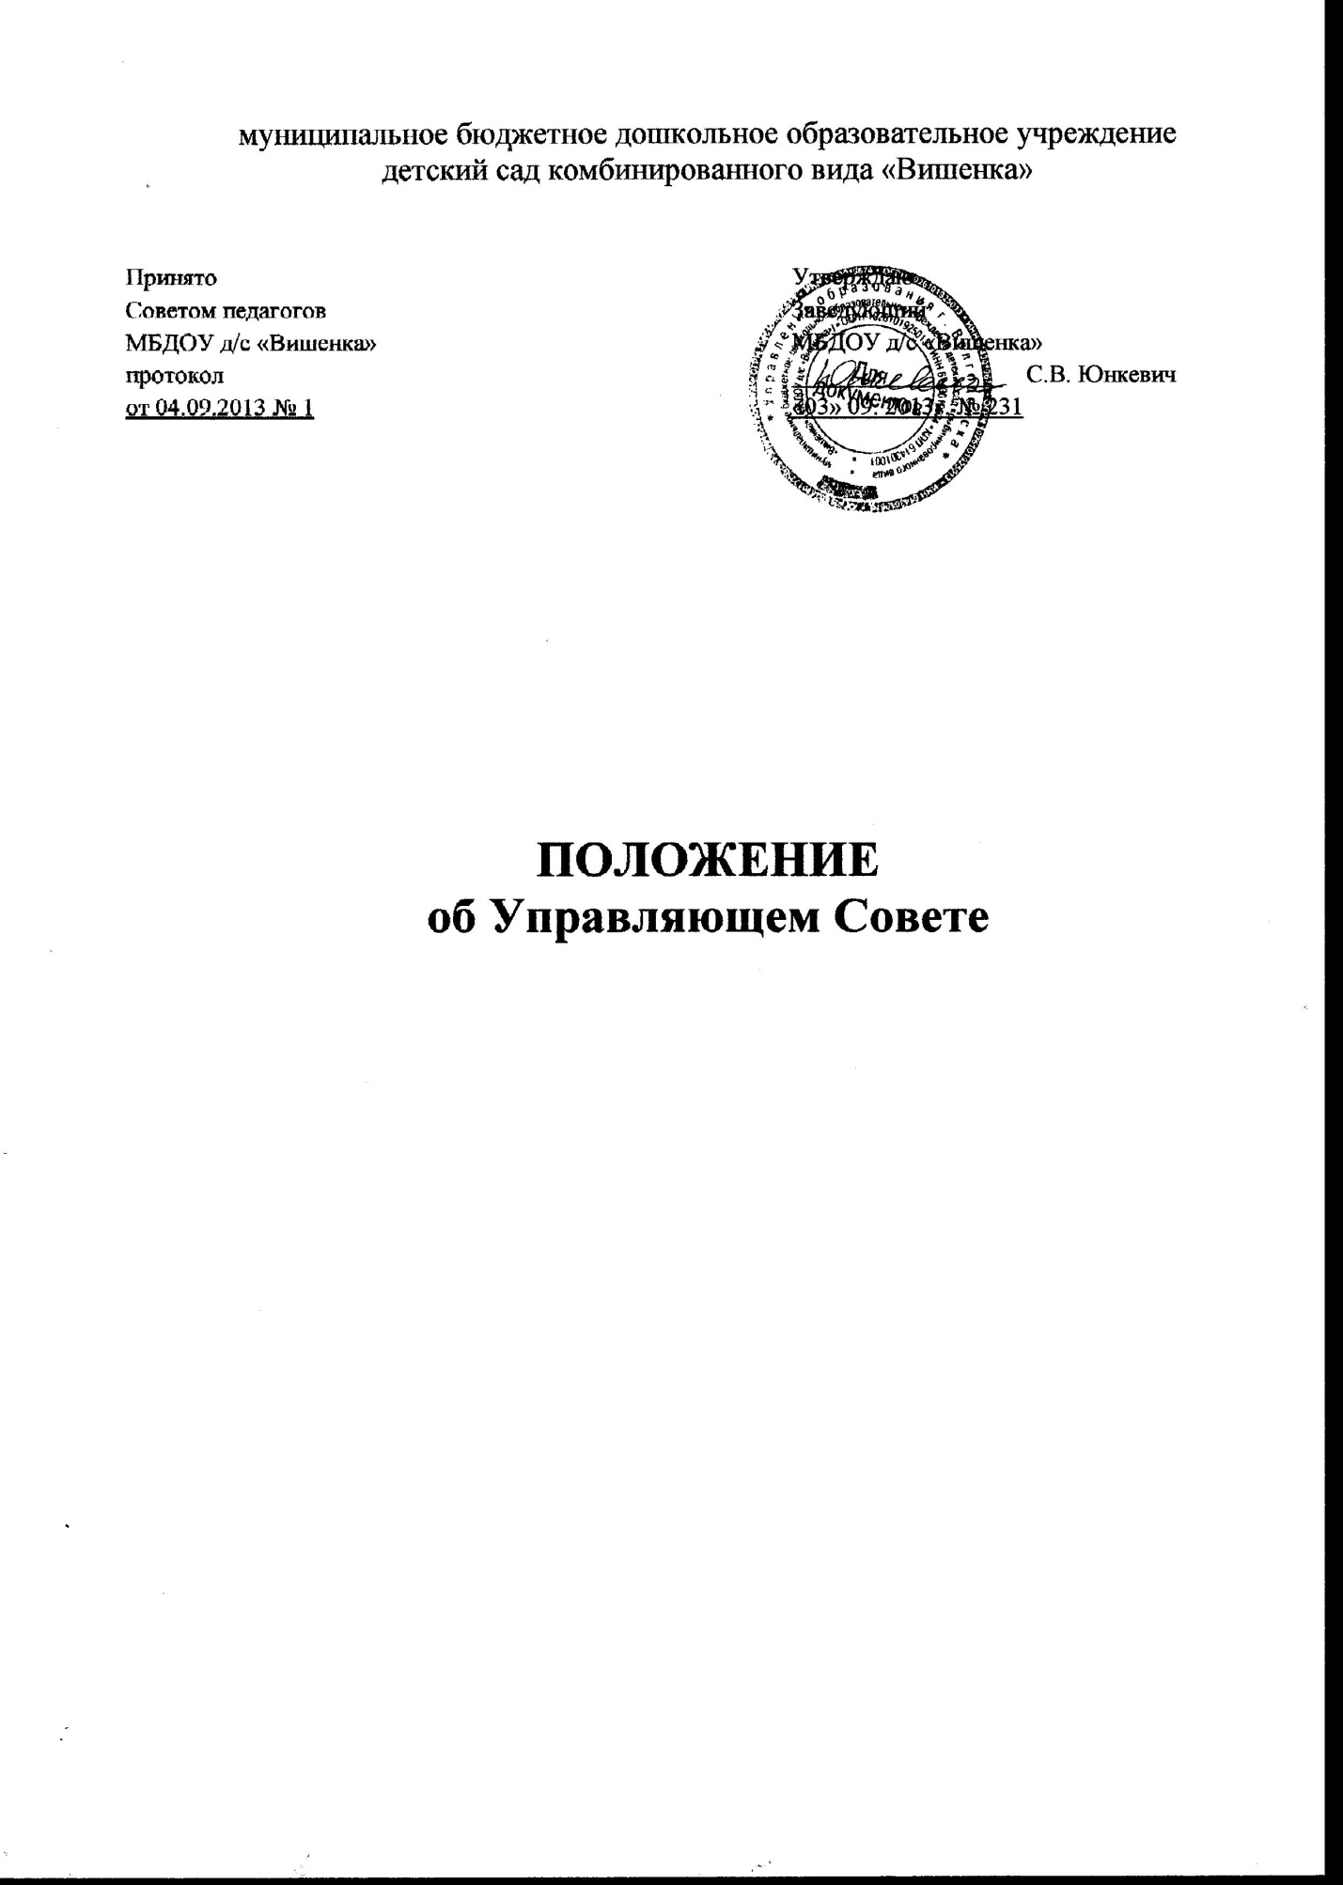

1. Общие положения.
1.1. В целях осуществления самоуправленческих начал, развития инициативы коллектива, реализации прав МБДОУ д/с «Вишенка» в решении вопросов, способствующих организации образовательного процесса и финансово-хозяйственной деятельности, расширения коллегиальных и общественно-государственных форм управления образованием создается и действует высший орган самоуправления муниципального бюджетного дошкольного образовательного учреждения детского сада комбинированного вида «Вишенка» – Управляющий Совет, наделенный полномочиями по осуществлению управленческих функций в соответствии с Уставом МБДОУ д/с «Вишенка».
1.2. Управляющий Совет МБДОУ д/с «Вишенка» работает в тесном контакте с руководством в соответствии с:
• С действующим законодательством Российской Федерации в области образования.
• Нормативными актами Министерства общего и профессионального образования Ростовской области, Управления образования г. Волгодонска.
• Иными локальными нормативными актами МБДОУ д/с «Вишенка».
1.3. Управляющий Совет Учреждения является представительным органом всех участников образовательного процесса и является постоянно действующим выборным представительным органом Учреждения для рассмотрения вопросов, отнесенных к его компетенции.
1.4. Осуществление членами Совета своих функций производится на безвозмездной основе.
1.5. Деятельность членов Совета основывается на принципах равенства, ответственности перед выдвинувшим их органом самоуправления участников образовательного процесса, коллегиальности принятия решений.
1.6. Настоящее Положение определяет порядок функционирования и компетенцию Управляющего Совета МБДОУ д/с «Вишенка»
1.7. Настоящее Положение вступает в силу со дня его утверждения.
2. Цели и задачи Управляющего Совета.
2.1. Основной целью управляющего Совета является расширение общественного участия в Управлении МБДОУ д/с «Вишенка».
2.2. Задачами деятельности Совета являются
• Содействие в реализации прав и законных интересов участников воспитательно-образовательного процесса.
• Содействие в создании оптимальных условий для осуществления воспитательно-образовательного процесса.
• Обеспечение прозрачности поступающих и расходуемых финансовых средств.
• Привлечение общественных организаций, социальных и иных партнеров к деятельности МБДОУ д/с «Вишенка».

3. Порядок формирования Совета и его структура.
Конференция избирает Управляющий совет детского сада «Вишенка» (далее по тексту Управляющий совет) с использованием процедур выборов, делегирования и кооптации.
3.1. В состав Управляющего совета входят:
- представители из числа родителей (законных представителей) воспитанников детского сада «Вишенка». Их число не может быть меньше одной трети от общего числа членов совета;
- представители из числа работников детского сада «Вишенка». Их число не может превышать одной четверти от общего числа членов совета;
- представитель Учредителя – 1 чел.;
- заведующий детским садом «Вишенка».
3.2. Кандидаты в члены Управляющего совета от педагогического коллектива избираются на общем собрании коллектива детского сада «Вишенка». Кандидаты от родителей избираются либо общим родительским собранием детского сада «Вишенка», либо на групповых родительских собраниях.
3.3. Управляющий совет возглавляет председатель, избираемый тайным голосованием из числа членов Управляющего совета большинством голосов.
3.4. Заведующий детским садом «Вишенка» после получения списка избранных членов Управляющего совета извещает о том Учредителя в трехдневный срок.
3.5. На первом заседании совета избирается его председатель, заместители председателя и секретарь совета. При этом представитель Учредителя в совете, заведующий и работники детского сада «Вишенка» не могут быть избраны на пост председателя совета.
3.6. Состав избранного совета обязан в период до двух месяцев кооптировать не менее одной четверти членов в свой состав представителей местной общественности, прямо или косвенно заинтересованных в деятельности детского сада «Вишенка» по представлению Учредителя или избранных членов Управляющего совета. Кандидатуры для кооптации в Управляющий совет, предложенные Учредителем, рассматриваются в первоочередном порядке.
3.7. При выбытии члена Управляющего совета до истечения срока его полномочий, распоряжением председателя Управляющего совета созывается внеочередное собрание соответствующей категории коллектива детского сада «Вишенка», которое избирает нового представителя в Управляющий совет.
3.8. Представитель может быть досрочно отозван решением собрания соответствующей категории членов Управляющего совета.
Руководитель Учреждения входит в состав Совета по должности.

4. Компетенции Управляющего совета:
- согласовывает перечень дополнительных образовательных услуг, предоставляемых детским садом «Вишенка»;
- утверждает программу развития детского сада «Вишенка» (по представлению заведующего детским садом «Вишенка»);
- утверждает локальные нормативно-правовые акты детского сада «Вишенка», отнесенные Уставом к его компетенции;
- выдвигает лучших педагогов детского сада «Вишенка» для денежного поощрения за высокое педагогическое мастерство и значительный вклад в образование;
- согласовывает выбор программы из числа рекомендованных (допущенных) Министерством образования и науки РФ;
- содействует совершенствованию учебно-воспитательного процесса;
- содействует привлечению внебюджетных средств для обеспечения деятельности и развития детского сада «Вишенка»;
- заслушивает и утверждает отчет заведующего детским садом «Вишенка» по итогам учебного и финансового года;
- рассматривает вопросы создания здоровых и безопасных условий обучения и воспитания в детском саду «Вишенка»;
- ежегодно представляет Учредителю и общественности информацию (публичный доклад) о состоянии дел в детском саду «Вишенка».

5. Организация деятельности Управляющего Совета.
5.1.Заседания Управляющего совета созываются его председателем или по требованию не менее половины членов совета по мере необходимости, но не реже одного раза за квартал. Решения Управляющего совета принимаются открытым голосованием. Решения Управляющего совета считаются правомочными, если на нем присутствуют не менее двух третей состава и считается принятым, если за решение проголосовало не менее половины членов списочного состава Управляющего совета.
5.2.Решения Управляющего совета, принятые в пределах полномочий, являются обязательными для администрации и всех членов трудового коллектива, родителей.
5.3.На заседаниях Управляющего совета ведутся протоколы, подписываемые председателем и секретарем, которые хранятся в пределах детского сада.
5.4.На заседаниях Управляющего совета с правом совещательного голоса могут присутствовать все желающие родители, работники детского сада «Вишенка», представители Учредителя.
5.5.Управляющий совет несет ответственность перед Учредителем за своевременное принятие и выполнение решений, входящих в его компетенцию.
5.6. Заведующий детским садом «Вишенка» вправе самостоятельно принимать решение в случае отсутствия решения Управляющего совета в установленные сроки.
5.7.Представители, избранные в Управляющий совет выполняют свои обязанности на общественных началах.
5.8. Учредитель вправе распустить Управляющий совет, если Управляющий совет не проводит свои заседания в течение полугода, не выполняет свои функции или принимает решения, противоречащие действующему законодательству РФ.

6. Права и ответственность членов Управляющего Совета МБДОУ д/с «Вишенка».
6.1. Совет имеет следующие права:
• Участвовать в заседании Совета, принимать участие в обсуждении и принятии решений.
• Инициировать проведение заседания Совета по любому вопросу, относящемуся к компетенции Совета.
• Запрашивать от администрации МБДОУ предоставления необходимой информации по вопросам, относящимся к компетенции Совета.
• Направлять своих членов для участия в обсуждении вопросов о совершенствовании организации образовательного процесса в Учреждении на заседания методического совета, методических объединений.
• Член УС имеет право досрочно выйти из состава Совета.
6.2. Решения Совета, противоречащие законодательству РФ, положениям Устава МБДОУ, положениям договора Учреждения с Учредителем, недействительны с момента их принятия и не подлежат исполнению руководителем Учреждения и участниками образовательного процесса.
6.3. Совет несет ответственность за:
• Выполнение плана своей работы
• Соблюдение законодательства РФ в своей деятельности
• Компетентность принимаемых решений.

7. Заключительные положения.
7.1. Настоящее Положения разработано на основе и в соответствии с Уставом МБДОУ д/с «Вишенка» и не противоречит ему.
7.2. Настоящее Положение вступает в силу с момента его принятия Общим собранием трудового коллектива, утверждения руководителем Учреждения и согласования с Профсоюзным комитетом Учреждения.
7.3. Изменения и дополнения в настоящем Положении вносятся Управляющим Советом и принимаются на его заседании, рассматриваются и утверждаются в порядке, установленном пунктом.7.2. настоящего Положения.
7.4. Срок настоящего Положения не ограничен. Положение действует до принятия нового.

